《长方形和正方形的面积》
1、计算下面图形的面积：（单位：厘米）
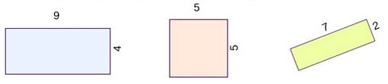

2、篮球长的长是28米，宽是15米，它的面积是多少平方米？半个场地的面积是多少平方米？

3、一张长方形餐桌，桌面长14分米，宽9分米，要配上同样大小的玻璃，这块玻璃的面积应该是多少平方分米/

4、先估计黑板的面积，再淐出它的长和宽，并计算面积。

5、找一块正方形手帕，先估计它的面积，再测量出它的边长，算出它的面积。

6、先估计下面长方形的面积，再测量出它的长和宽。计算出面积。

7、一个长方形花坛，长50米，宽25米。
（1）这个花坛的面积是多少平方米？

（2）如果给这个花坛围上一圈围栏，围栏的长是多少米？

8、李小林从一张长10厘米，宽6 厘米的长方形纸上剪下一个最大的正方形。剩下部分的面是什么图形？剩下部分的面积是多少平方厘米？

9、花园里有一个正方形荷花池，它的周长是64米，它的面积是多少平方米？

10、在一张长10厘米的正方形纸中，剪去一个长6厘米，宽4厘米的长方形。小明想到了三种方法（如下图），剩下部分的是多少？剩下部分的周长呢？
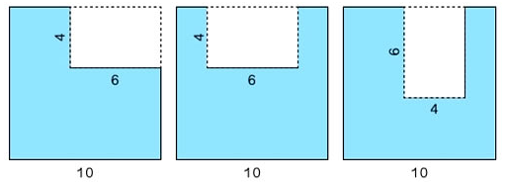

11、数学书封面的长大约是26厘米，宽大约是18厘米，数学书封面的面积大约是多少平方厘米？

12、（1）一张A4纸如下图，这张纸的面积是多少平方厘米？
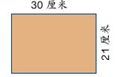

（2）如果从这张纸上剪下一个最大的正方形，这个正方形的面积是多少平方厘米？

附参考答案
1、求面积。图1：9×4=36（平方厘米） 图2：5×5=25（平方厘米）
图3：7×2=14（平方厘米）
2、28×15=420（平方米） 420÷2=210（平方米）
答：篮球场的面积是420平方米，半个场地面积是210平方米。
3、14×9=126（平方分米） 答：玻璃的面积是126平方分米。
4、5、6、略
7、（1）50×25=1250（平方米） 答：花坛的面积是1250平方米。
（2）（50+25）×2=150（米） 答：围栏长150米。
8、（10- 6）×6=24（平方厘米） 答：剩下的是长方形，面积是24平方厘米。
9、64÷4=16（米） 16×16=256（平方米） 答：荷花池面积256平方米。
10、10×10 - 4×6=76（平方厘米） 答：剩下部分的面积都是76平方厘米。
周长：图1：10×4=40（厘米） 图2：10×4+4×2=48（厘米）
图3：10×4+6×2=52（厘米）
11、26×18=468（平方厘米） 答：数学书封面的面积大约是468平方厘米。
12、（1）30×21=630（平方厘米） 答：这张纸的面积是630平方厘米.
（2）21×21=441（平方厘米） 答：正方形纸的面积是441平方厘米。

